УДК 519.684

Професор Лось В.М., студент Борознюк Д.О.

Національний технічний університет України
«Київський політехнічний інститут імені Ігоря Сікорського»

МАТЕМАТИЧНЕ ТА ПРОГРАМНЕ ЗАБЕЗПЕЧЕННЯ СИСТЕМИ РОЗПІЗНАВАННЯ COVID-19 ЗА РЕНТГЕНІВСЬКИМИ ЗНІМКАМИ

Abstract

Valerii M. Los, professor, Dmytro Borozniuk, student

Mathematicaland software systemfor determination of the COVID-19based on

X-ray images

In this paper, the mathematical and software systemfor determination of the COVID-19 recognition system based on X-ray images developed on the basis of convolutional neural networks, which allows detecting the disease in the early stages of development, is proposed , thenew architecture of four models is created, the approaches to processing input data - images are described, the system efficiency and accuracy is presented, and the ways of further research are determined.

Вступ
COVID-19 є однією з найбільш піддатливих до профілактики хвороб, вона розповсюджена не тільки на просторах України, але й по всьому світу. Сьогодні розроблено багато методів для аналізу зображень рентгенівських знімків, але не існує точних критеріїв для виділення кращого методу для вирішення задачі ідентифікації COVID-19 за допомогою рентгенів.
Тому актуальним питанням є необхідність розробки математичного забезпечення розпізнавання COVID-19 за рентгенівськими знімками на основі нейронних мереж, яке б дозволило прискорити процес виявлення пневмонії на ранніх стадіях розвитку хвороби.

Постановка задачі

Метою дослідження є класифікація та ідентифікація ознак COVID-19 за рентгенівськими знімками легень людини.

Предметом дослідження є математичне та програмне забезпечення системи розпізнавання COVID-19 за рентгенівськими знімками на основі згорткових нейронних мереж (CNN – ConvolutionalNeuralNetwork), яке б дозволило прискорити процес виявлення захворювання у пацієнтів на ранніх стадіях розвитку хвороби.

Об’єктом дослідження є розробка, підбір параметрів та навчання моделі, яка зможе ідентифікувати COVID-19 за рентгенівськими знімками.

Для розв’язку поставленої задачі використовувалися методи: моделювання та проектування систем DataScience, класифікації, машинного наавчання, візуалізації даних, web-розробки.
Вимоги до системи:
- система надає можливість загрузки рентгенівських знімків
- система надає користувачеві повідомлення про помилки, що можуть виникати при неправильному користуванні програмою
- виводити результат розпізнавання COVID-19
- мати високі показники ефективності розпізнавання (більше 80%)

Термінологія

COVID-19 - це потенційно тяжка гостра респіраторна інфекція, що викликається коронавірусом SARS-CoV-2. Найбільш частим ускладненням захворювання є вірусна пневмонія, здатна призводити до гострого респіраторного дистрес-синдрому та подальшої гострої дихальної недостатності.

Рентген - медичне неінвазивне дослідження, засноване на отриманні сумарного проекційного зображення анатомічних структур організму за допомогою проходження через них рентгенівських променів та реєстрації ступеня ослаблення рентгенівського випромінювання.

Згорткова нейронна мережа (сonvolutionalneuralnetwork, CNN, ConvNet) в машинному навчанні - це клас глибинних штучних нейронних мереж прямого поширення, який успішно застосовується для аналізу візуальних зображень.

Огляд існуючих рішень
Таблиця
Порівняльний аналіз математичних підходів
 | ANN  штучна нейронна мережа | CNN  згорткова нейронна мережа | RNN  рекурентна нейронна мережа
Тип даних | Табличний | Зображення | Послідовний
Обмін параметрами | - | + | +
Фіксована довжина вхідних даних | + | + | -
Рекурентні відносини | - | - | +
Проблема зникання градієнту | + | + | +
Просторові відносини | - | + | -

В результаті порівняльного аналізу підходів вирішення поставленої задачі, було обрано метод згорткових нейронних мереж (CNN), в основному, через те, що типом даних є зображення і даний метод є більш потужнішим, аніж ANN.

Компонентна модель системи ідентифікації оціночних суджень
Архітектура системи має відповідати поставленим вимогам та мати необхідні властивості для забезпечення розпізнавання COVID-19 за рентгенівськими знімками. Задачею системи є видання результату щодо наявності хвороби.
Компоненти архітектури системи повинні забезпечити виконання таких основних функцій:
– збір, завантаження та збереженняданих;
– класифікаціяданих;
– попередняобробказображень;
–тренування, ініціювання та валідаціюнейронноїмережікласифікатору;
–підбір параметрів моделей;
– наданняweb-інтерфейсу для користувача.

Компонентна модель системирозпізнавання COVID-19, щореалізуєвказаніфункціїскладається з таких компонентів (рис.1):збір рентгенів, обробказображень, навчаннямоделей, ідентифікатор та web-застосунок.
Модулі – цесукупністьзасобів, правил та методів, щодозволяютьвиконуватиобмінінформаціїміж компонентами системи.
– MTS (ModuleTextSave) — інтерфейс завантаження даних з набору даних до бази даних;
– MTP (ModuleTextProcessing) — інтерфейс передачі даних у процес початкової обробки даних, який налаштовує кожне зображення під заданий розмір, трансформує його в список цілих чисел від 0 до 255, нормує та інше;
– MIMS (ModuleIdentificationModelSave) — інтерфейс передачі навченої моделі для використання в задачах класифікації.
– MWAR (ModuleWebApplicationRaw) — інтерфейс передачі даних, отриманих від користувача з використанням web-інтерфейсу.
– MСR (ModuleClassificationResult) — інтерфейс передачі результату класифікації навченої моделі на основі завантаженогорентгену.

Модель системи формалізована на основі мови графічного моделювання UML, що дозволяє формалізувати відношення компонентів, їх внутрішню реалізацію засобами природньої обробки мови, науки про дані, машинного навчання та web-розробки.

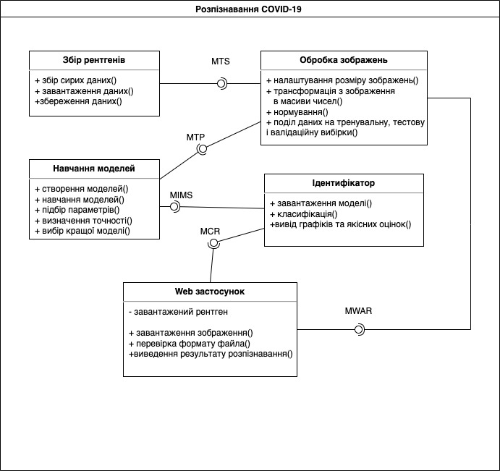

Рис 1. Модель системи розпізнавання COVID-19.

Діаграма компонентів в нотації UML

Обробка даних
В даній роботі було нормалізовано дані шляхом min-max нормалізації, було поділено кожний елемент на 255, так як максимальне значення пікселя 255, а мінімальне 0. Таким чином значення пікселів лежатиме в межах [0; 1].

Нормалізаціяmin-max – один із найпоширеніших способів нормалізації даних. Для кожної ознаки мінімальне значення перетворюється на 0, а максимальне значення перетворюється на 1, тим самим кожне інше значення перетворюється на десяткове число від 0 до 1. Формула виглядаєнаступним чином:

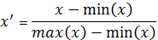

Архітектури моделей

На основі обраного метода CNN, було створено 4 моделі архітектури моделей для навчання, кожна наступна з яких є складнішою за структурою, ніж попередня. Нижче наведені зображення архітектури кожної з моделей:

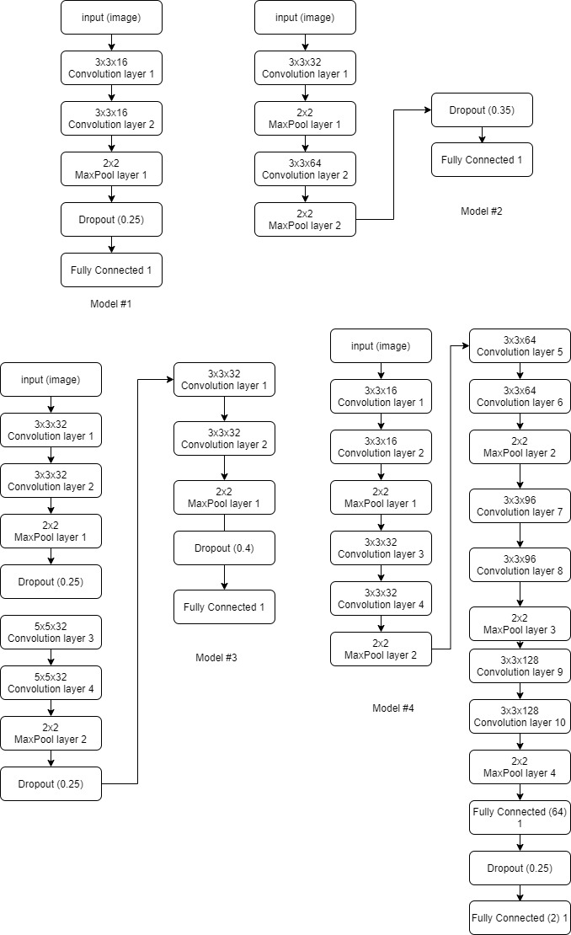

Рис. 2. Архітектури моделей для класифікації COVID-19

Для того, щоб відібрати моделі для подальшого підбору параметрів, спочатку було їх протестовано, в результаті отримали наступне:
- model№1 показала точність на тестовому наборі у 90.1 %;
- model№2 показала точність на тестовому наборі у 92.4 %;
- model№3 показала точність на тестовому наборі у 56.7 %;
- model№4 показала точність на тестовому наборі у 65.8 %.

З результатів вище можна сказати, що 3 та 4 моделі погано підходять для вирішення поставленої задачі, тому було сконцентровано увагу на перших двох, а саме для них підбиралися оптимальні параметри.

Результати

Для покращення точності моделей було вирішено підбирати наступні параметри: learningrate, optimizemethod та dropout. В результаті отримано:

Таблиця
Результати підбору параметрів моделей
Model № | Accuracy | Sensitivity | Precision | Specificity | F1 score | DOR | Conf. matrix
1 | 96.95% | 0.967 | 0.973 | 0.9725 | 0.97 | 1036.26 | 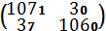
2 | 96.63% | 0.9706 | 0.962 | 0.962 | 0.966 | 835.77 | 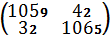

Виходячи з точності моделей, можна зробити висновок, що model№1 є найкращою.

Висновки

В роботі:
а) здійснено огляд літератури та пошук методів реалізації задачі класифікації зображень. Серед методів на основі виконаного порівняльного аналізу обрано метод згорткової нейронної мережі;
б) підібрано архітектури для чотирьох моделей;
в) проаналізовано кожну модель та виділено дві кращих. Для моделей, які залишилися, підібрано оптимальні параметри та вибрано найкращу модель, точність якої досягла 96,95 %.
В подальшому планується вдосконалення обробки даних та нейронної мережі класифікатора для досягнення ще більш точних результатів. Також планується розгорнути веб-застосунок на хмарному сховищі.

Література
- Pneumoniadiagnosis[Електронний ресурс] – Режим доступу: https://www.mayoclinic.org/diseases-conditions/pneumonia/diagnosis-treatment/drc-20354210.
- DeepLearningNetwork[Електронний ресурс] – Режим доступу: https://thedatascientist.com/what-deep-learning-is-and-isnt/
- DifferencebetweenANN, CNN, RNN [Електронний ресурс] – Режим доступу: https://www.geeksforgeeks.org/difference-between-ann-cnn-and-rnn/
- Convolutionalneuralnetworkswithkeras [Електронний ресурс] –Режим доступу: https://www.analyticsvidhya.com/blog/2021/05/convolutional-neural-networks-cnn/.
- Math behind Convolutional Neural Networks [Електронний ресурс] – Режим доступу: https://towardsdatascience.com/gentle-dive-into-math-behind-convolutional-neural-networks-79a07dd44cf9.

